元旦联欢璀璨夺目，校领导温情送祝福

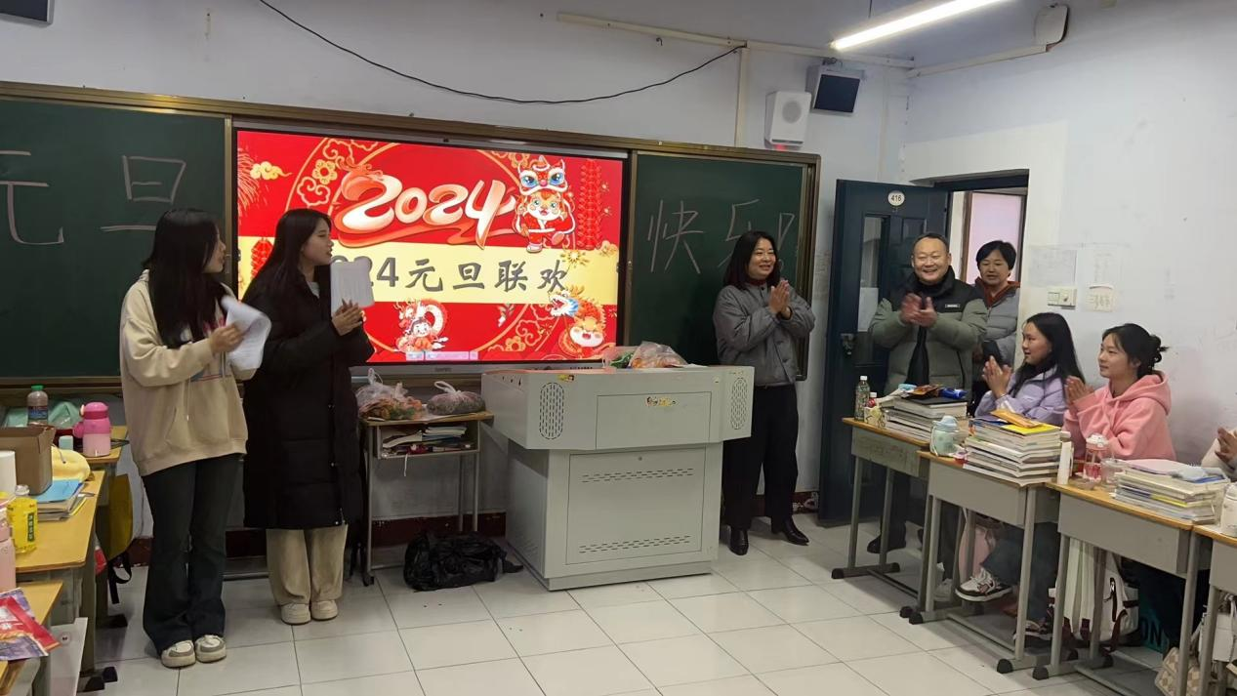

校领导进班送祝福

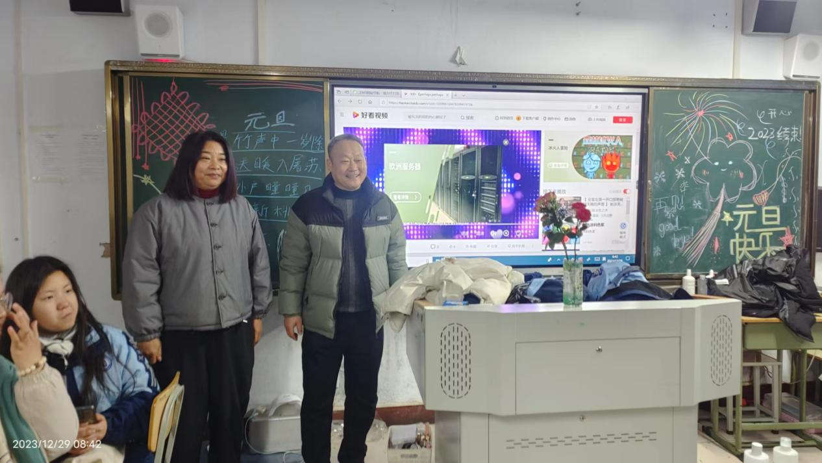

郭宝生主席向学生们送祝福

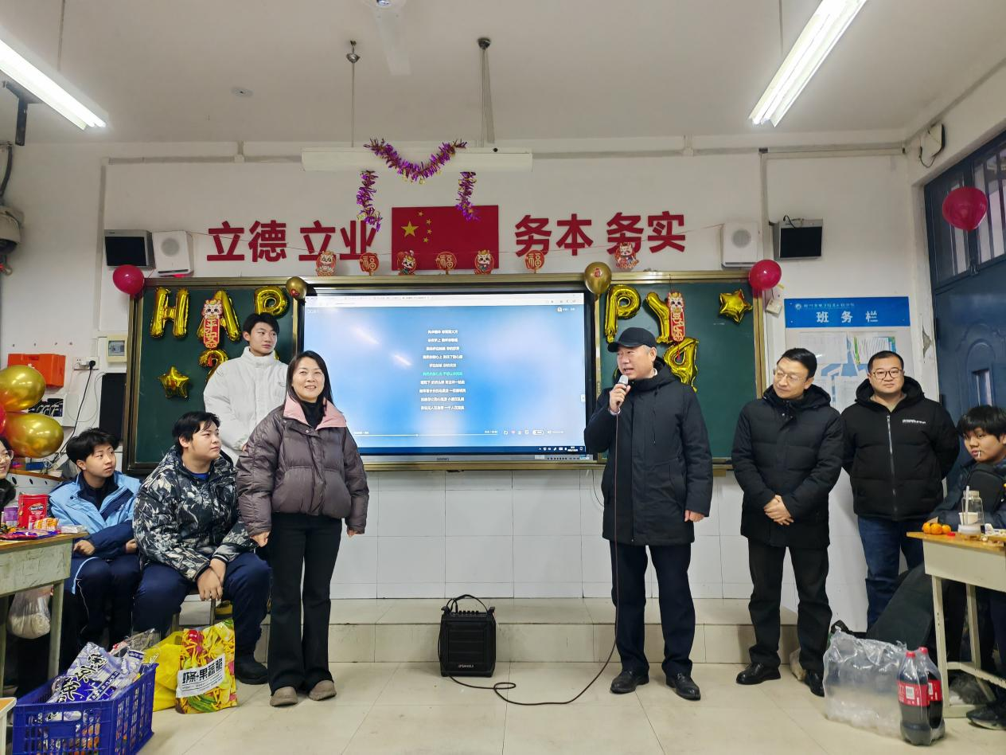

李京辉校长向学生们送祝福

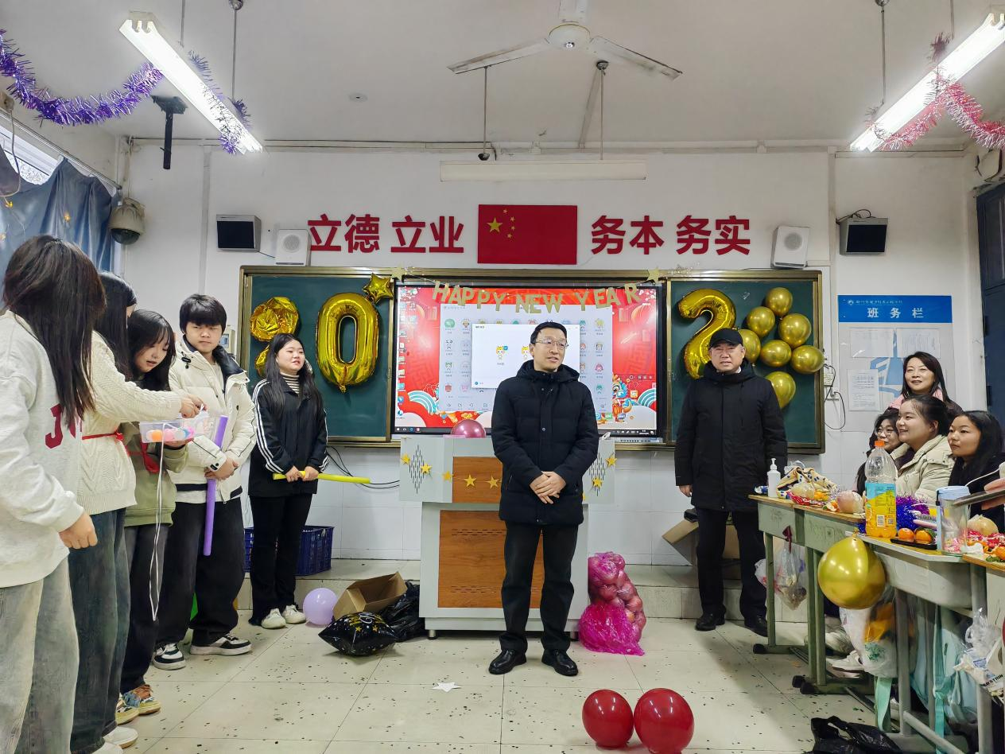

李向伟副校长向学生们送祝福

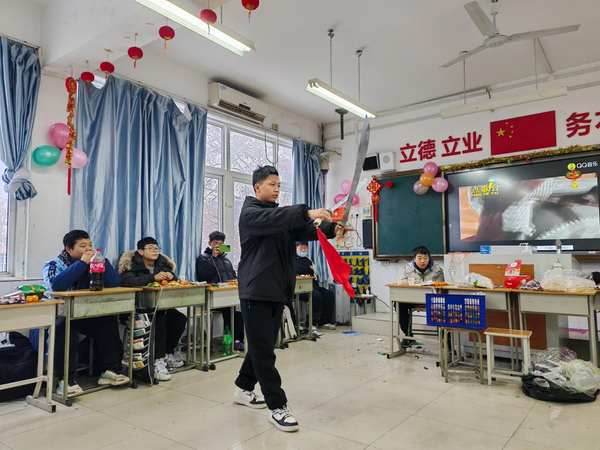

学生才艺展示

12月29日，随着元旦的脚步渐近，我校各班级纷纷举办了盛大的元旦联欢会，献上了一场场精彩绝伦的视听盛宴。在这个温馨的节日，学校领导们更是亲临现场，向同学们送上了最美好的祝福。

为了确保元旦联欢会的顺利进行，各班级同学们提前进行了精心策划和周密准备。他们集思广益，发挥创意，布置了充满节日氛围的场地，设计了一系列丰富多彩的节目。现场热闹非凡，处处洋溢着青春的气息和活力。

节目中，同学们纷纷展现了自己的才艺和特长。各种表演形式异彩纷呈，令人目不暇接。同学们用他们的热情和才华，献上了一场场精彩纷呈的表演，赢得了现场观众的阵阵掌声和喝彩。

在这个欢乐祥和的节日里，校领导们也带着关怀与祝福走进各个班级。他们与同学们亲切交流互动，共同欣赏表演，感受着新年的喜悦与温暖。校领导们向同学们致以最诚挚的新年祝福，祝愿大家在新的一年里奋发向前、努力拼搏，为自己的梦想不断奋斗。

此次元旦联欢会的成功举办，不仅丰富了同学们的课余文化生活，展现了同学们的才华和魅力，更加强了师生之间的情感交流和团结协作。相信在全校师生的共同努力下，我们一定能够创造更加辉煌的明天。